Вышло новое пособие для дошкольников
«Сказочная математика»

Уважаемые коллеги!
New!

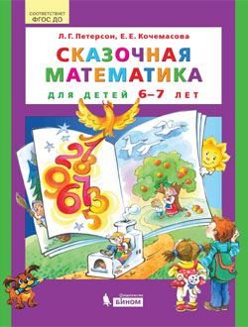
Рады вам сообщить, что вышло новое пособие для дошкольников «Сказочная математика» авторов Л.Г. Петерсон, Е.Е. Кочемасовой.
Пособие рассчитано на детей старшего дошкольного возраста и помогает в увлекательной форме, через любимые сказки знакомиться с математикой.
Данная тетрадь удачно дополняет курс математики для дошкольников «Игралочка – ступенька к школе» (авторы Л.Г. Петерсон, Е.Е. Кочемасова) для детей 6–7 лет и позволяет системно тренировать у детей умения применять обобщенные способы решения различного рода математических задач. Интересные, нестандартные задания помогают сформировать у детей интерес к математике; развивают абстрактное мышление, умение анализировать, сравнивать, обобщать, делать выводы.
Рекомендуется широкому кругу специалистов (воспитателям детских садов, педагогам дополнительного образования, гувернерам), а также родителям. Тетради могут быть использованы в индивидуальной и групповой работе с детьми, как в образовательных организациях, так и в условиях домашнего образования.

Приобрести пособие можно:
- в ТД «Абрис»: 129075, Москва, Калибровская ул., 31А
(495) 229–67–59, abrisd@textbook.ru
- в интернет-магазине «Умлит»:
МСК: (495)258-82-13, (495) 258-82-14, zakaz@umlit.ru
СПБ: (812)456-04-23, ICQ: 691480136, Скайп: umlit-spb, zakaz-spb@umlit.ru
КРЫМ: (3652)788-365, (3652) 788-407, (978) 091-05-91, Симферополь
КАЛУГА: (4842)57-58-51 zakazmir40@mail.ru

